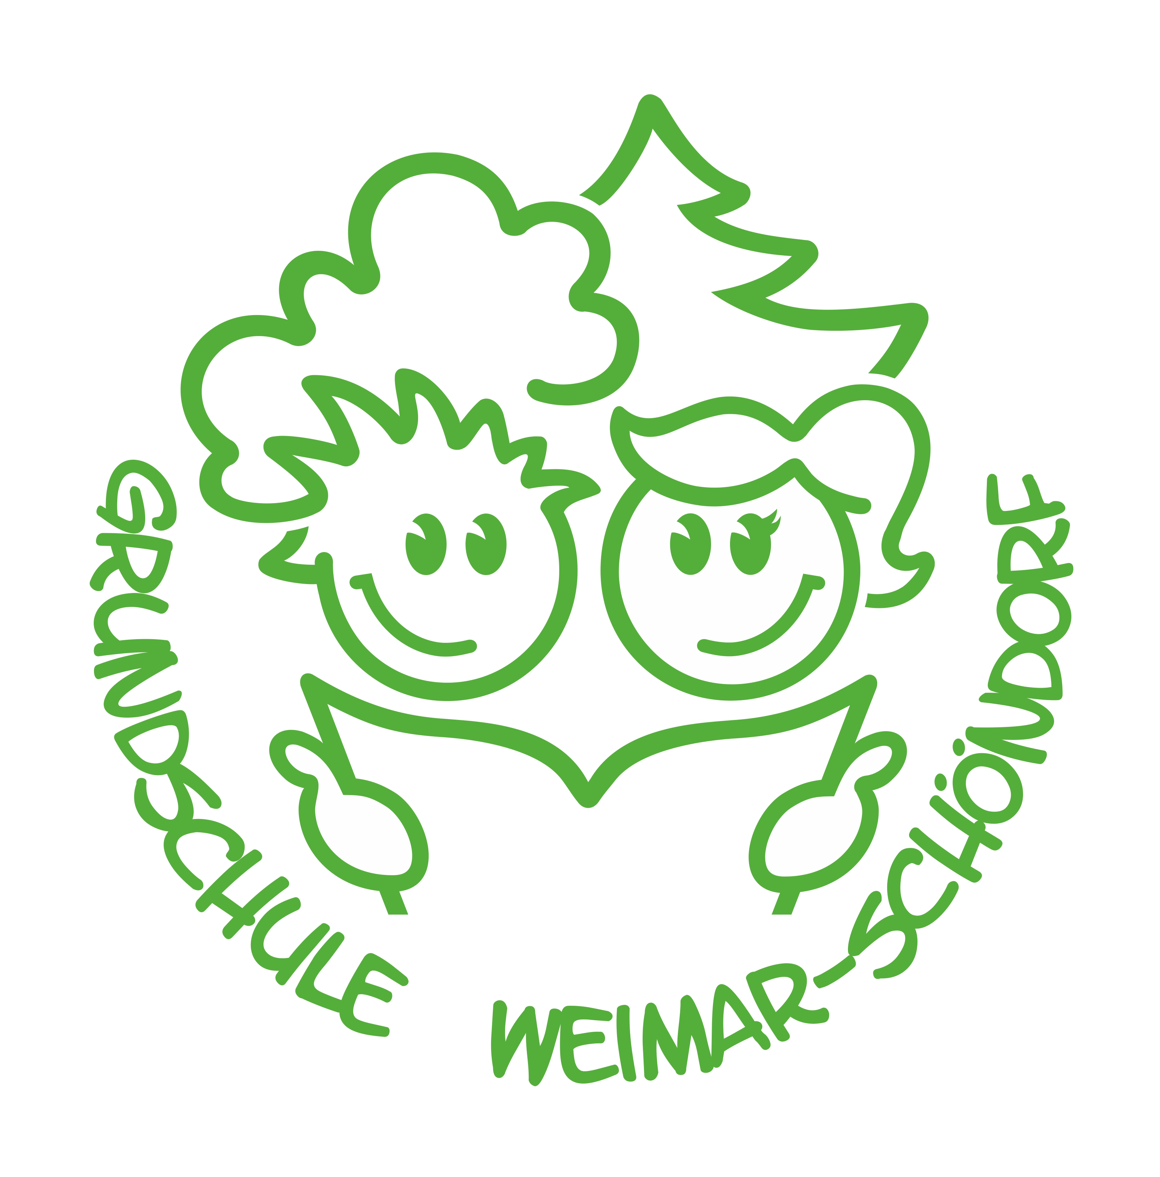
Staatliche Grundschule Schöndorf

99427 Weimar, Max-Reichpietsch-Str.14
Tel.: 03643 419700, Fax: 03643 419702
e-Mail: gs-schoendorf@t-online.de
www.schule-schoendorf.de

Medienkonzept

Staatliche Grundschule Weimar-Schöndorf

Anschrift: Max-Reichpietsch-Straße 14
99427 Weimar

Telefon: 03643 419700 (Schule)
03643 419701 (Hort)

Telefax: 03643 419702

Email: gs-schoendorf@t-online.de

Homepage: www.gs-schoendorf.de

Schulleiterin: Frau Susanne Junkel

Verantwortliche für Medien: Frau Silvia Megyesi

Rahmenbedingungen der Schule und des Hortes
8 Stammgruppenräume und ein Fachraum für Kunst und Musik bieten 170 Schülern und 9 Lehrern Platz zum Lernen, wobei in der unteren Etage des Schulgebäudes die Stammgruppen der Schuleingangsphase und in der oberen die Stammgruppen der Jahrgänge drei und vier untergebracht sind. In den Stammgruppen lernen jeweils 21 bis 23 Kinder. Jede Stammgruppe wird von einer Stammgruppenlehrerin betreut, die alle Hauptfächer in ihrer Gruppe unterrichtet. Zum Team der Grundschule gehören derzeit auch zwei Lehrer für Deutsch als Fremdsprache, drei Förderpädagogen und eine Schulsozialarbeiterin. Der Hort ist fester Bestandteil unserer Grundschule. 150 Kinder werden von 8 ErzieherInnen betreut. Die jeweiligen Stammgruppenräume und zwei separate Horträume stehen für den Nachmittag zur Verfügung. Die Schülerzahlen sind im Unterrichts- und Hortbereich in den letzten Jahren gestiegen. Dieser Trend wird sich auch weiterhin fortsetzen.

Für jede Stammgruppe der oberen Etage stehen jeweils 5 bis 6 i-pads, die für den Unterricht und die außerunterrichtliche Arbeit des Hortes genutzt werden, zur Verfügung.

Besonderheiten des Schuleinzugsgebietes
Der Ortsteil Schöndorf besteht aus drei unterschiedlichen Gebieten: Altschöndorf, Siedlung und Waldstadt. Die Gesamteinwohnerzahl beträgt 4600, wobei die Waldstadt den größten Teil davon ausmacht. Schöndorf ist seit 2008 Soziale Stadt und erhält durch die Stadt Weimar und das Land Thüringen zusätzliche Fördermittel, die verwendet werden, um Projekte zu fördern, die vor allem sozial benachteiligte Familien unterstützen.
Es hat nicht jede Familie Zugang zu den neuen Medien.

Leitbild

- Unsere Schule- ein Ort zum gemeinsamen, aktiven, entdeckenden Lernen und Handeln.

- Wir fördern das soziale Miteinander.

- Wir unterstützen unsere Schüler in ihrer schulischen und persönlichen Entwicklung.

- Wir achten auf eine gesunde und bewegungsfreundliche Lebensweise.

- Unser Unterricht ist musisch-naturwissenschaftlich orientiert.

Unser Schulprofil
Im Mittelpunkt unserer pädagogischen Arbeit steht die Gesamtpersönlichkeit des Kindes. Ziel ist es, den Schülern durch einen handlungsorientierten, naturverbundenen und fächerübergreifenden Unterricht eine umfassende Allgemeinbildung zu vermitteln und auf den Übergang zur Regelschule bzw. zum Gymnasium vorzubereiten. Dabei ist die Entwicklung der Sach-, Methoden-, Selbst- und Sozialkompetenz Basis unserer pädagogischen Arbeit, vor allem im Hinblick auf die Arbeit mit neuen Kommunikationsmitteln.

An unserer Grundschule lernen die Kinder naturwissenschaftlich orientiert. Die sachkundlichen Lerninhalte werden handlungsorientiert aufbereitet und mit Hilfe von vielfältigen Experimenten für die Kinder begreifbar gemacht. Hierbei haben die Schüler die Möglichkeit sich auszuprobieren, sich ihre Welt und naturwissenschaftliche Zusammenhänge selbstständig zu erschließen. Die sachkundlichen Themen werden mit den Lerninhalten der anderen Unterrichtsfächer verknüpft. Vermehrt ist hier die Nutzung der Computer zum Erforschen, Recherchieren und zur Unterstützung notwendig.

Da wir an einer ganztägigen Bildungs- und Erziehungsarbeit interessiert sind, stimmen wir die Unterrichtsinhalte mit der außerunterrichtlichen pädagogischen Arbeit des Hortes ab.

Um den vielseitigen Anforderungen der Thüringer Lehrpläne gerecht zu werden, bedarf es unter anderem der Nutzung medialer Quellen. Nur so können Aufträge erfüllt und die Informationsbeschaffung gewährleistet werden.
In allen Fächern der Grundschule ist die Arbeit mit den vielfältigen Medien eine umfassende Grundvoraussetzung, um die Entwicklung aller Kompetenzen (Methoden-, Sach-, Selbst- und Sozialkompetenz) voranzubringen.

Leitlinien und Entwicklungsziele:

1. Unsere Schule- ein Ort zum gemeinsamen, aktiven, entdeckenden Lernen und Handeln.

Entwicklungsziele | Maßnahmen zur Realisierung
Wir lernen in einer freundlichen, anregenden Lernatmosphäre. | -gemeinsame Stammgruppenraum- und Schulhausausgestaltung
Wir lernen in einer freundlichen, anregenden Lernatmosphäre. | -Bereitstellen von anregenden Lernangeboten
Wir lernen in einer freundlichen, anregenden Lernatmosphäre. | - Nutzung des i-pads als Lernmotivation zum Nachschlagen/ Forschen/ Festigung; Einstimmung (Filme über Beamer schauen)
Wir gestalten einen Unterricht, der von der Lebens- und Erfahrungswelt der Kinder ausgeht.  Wir fördern interkulturelles, reflektierendes Lernen. | -Planung des Unterrichtes nach gemeinsamen sachkundlich orientierten Stoffverteilungsplänen
 | -fächerübergreifendes Arbeiten (möglichst wenig verschiedene Lehrkräfte in einer Stammgruppe, Absprache der Fachlehrer)
 | -Nutzung unterschiedlicher Lernorte (umgebender Wald, Stadtteil Schöndorf, Mehrgenerationenhaus, Schule der Phantasie, öffentliche Einrichtungen, Bibliothek, Betriebe) und Lernmaterialien sowie verschiedener Medien (Was kann dir bei der Lösung helfen? Welche Hilfsmittel findest du?)
 | -Nutzung der verschiedenen Medien (i-pad, z.T. Computer, Schul- und Stadtteilbücherei)
 | -Verknüpfen von Vorwissen, Erfahrungen und neuen Sachinhalten
Wir entfalten Neugier und Kreativität, Freude am Ausprobieren und Experimentieren durch entdeckendes Lernen und Handeln. | -durch vielfältige naturwissenschaftliche Experimente (Experimentierecke, Experiment des Monats, Teilnahme an verschiedenen Mathematikwettbewerben)
 | - Nutzung des Computers/ der i-pads für Mathewettbewerbe (Pangea, Känguru, Mathe-Adventskalender,…) und Materialsammlungen
 | -Lernen mit Kopf, Herz und Verstand
 | -Lernen mit allen Sinnen
Wir gestalten den Unterricht schüleraktiv. | -nutzen von schüleraktiven Lernmethoden, z.B. Wochen- und Tagesplanarbeit, Werkstattlernen, Projekte, Lernen an Stationen
Wir gestalten den Unterricht schüleraktiv. | -Ermöglichen von individuellen Lernwegen durch Lernen nach individuellem Lernstand
Wir gestalten den Unterricht schüleraktiv. | -Nutzung unterschiedlicher Sozialformen (Gruppenarbeit, Partnerarbeit, Einzelarbeit) und Hilfsmittel (Recherche, Filme schauen, Kunst: Bildvorlagen, Nachschlagewerk)
Wir gestalten den Unterricht schüleraktiv. | - Recherche Werkstattarbeit (Projekt, Thüringen, Nutztiere, Buchvorstellung)
Wir gestalten den Unterricht schüleraktiv. | - Übung zur Radfahrausbildung, Vorbereitung auf die praktische und theoretische Prüfung
Wir gestalten den Unterricht schüleraktiv. | - Lernspiele
Wir präsentieren unsere Lernergebnisse, lernen voneinander und miteinander. | -Präsentation der Lernergebnisse:  ∙ in der Stammgruppe  ∙ in der Schulgemeinschaft  ∙ Einladung von Eltern, Großeltern, Kindergartenkindern, Senioren des AZURIT  ∙ Vertreter aus Politik und Wirtschaft und des gesellschaftlichen Lebens  …mit Hilfe von Powerpoint  ∙ Ausdrucken von Abbildungen für Vorträge und Plakate  ∙ Homepage der GS

- Wir fördern das soziale Miteinander.

Entwicklungsziele | Maßnahmen der Realisierung
Wir möchten, dass sich alle in unserer Schule wohlfühlen. | Wie trainieren den respektvollen, freundschaftlichen, harmonischen Umgang miteinender, der geprägt ist von gegenseitiger Rücksichtnahme, Hilfsbereitschaft und Fairness.
Wir möchten, dass sich alle in unserer Schule wohlfühlen. | -Kooperationsworkshop mit der Schulsozialarbeiterin Frau Hippauf
Wir möchten, dass sich alle in unserer Schule wohlfühlen. | - Elternabend zu Gefahren im Umgang mit dem Internet für Kinder und Jugendliche  -Zusammenarbeit mit Polizei (Herrn Weise) und der AOK (Herrn Knoll/ Generation LIKE)
Wir möchten, dass sich alle in unserer Schule wohlfühlen. | - kritischer Medienkonsum
Wir möchten, dass sich alle in unserer Schule wohlfühlen. | -Informationsveranstaltung und Austausch zu Gefahren im Internet für alle Schüler der Jahrgangsstufen 3 und 4  -Kooperation mit dem Medienbeauftragten der Polizei  -Streitschlichterprojekt -Zusammenarbeit mit Polizei (Herrn Weise) und der AOK (Herrn Knoll/ Generation LIKE)
Wir erlernen Höflichkeitsformen und wenden diese an. | -in Rollenspielen
Wir erlernen Höflichkeitsformen und wenden diese an. | -durch Fallbeispiele
Wir erlernen Höflichkeitsformen und wenden diese an. | -Lieder, Gedichte,…
 | - Kommunikation durch Mail, Brief, … (Anredeform, Ausrichtung/ Formen ,…)
Wir besprechen Schul- und Stammgruppenregeln und achten auf deren Einhaltung. | -Vermittlung von Werten/ Normen (aus medialen Quellen selbstständig wichtige Informationen auswählen und nutzen)
 | -Arbeit an vereinbarten Regeln (Tipps zum Umgang mit dem Computer/ i-Pad und Gefahren im Netz); Zeitlimit
 | -Geburtstagsfeiern im Hort
 | -Unterstützung sozialer Projekte (Weihnachten im Schuhkarton)
 | -gemeinsames Singen (vor den Ferien)

3. Wir unterstützen unsere Schüler in ihrer schulischen und persönlichen Entwicklung.

Entwicklungsziele | Maßnahmen zur Realisierung
Wir knüpfen an die Vorerfahrungen der Schüler an. | -Zusammenarbeit mit den Kindergärten, mit dem Ziel, den Übergang zur Grundschule harmonisch und so optimal wie möglich zu gestalten (Welche Medien kennen die Kinder aus dem Kindergarten bereits?)
Wir knüpfen an die Vorerfahrungen der Schüler an. | -Einladungen zu Präsentationen über eine Powerpoint
Wir knüpfen an die Vorerfahrungen der Schüler an. | -gemeinsame Fortbildung der Lehrer und Erzieher zu medialen Themen
Wir knüpfen an die Vorerfahrungen der Schüler an. | - Nutzung des Schulportals, Fortbildung durch den Fachberater Medien des SSA
Der Unterricht soll verschiedenen Lerntypen gerecht werden. | -sowohl freie, offene Unterrichtsformen, als auch gelenkte Unterrichtsformen kommen zum Einsatz
Der Unterricht soll verschiedenen Lerntypen gerecht werden. | -freie und gebundene Arbeitsphasen wechseln einander ab
 | - Bereitstellen unterschiedlicher Arbeitsmittel für die verschiedenen Lerntypen und Nationalitäten (Sprachprogramme, Lernprogramme, Programme für Schüler mit Sinnesbeeinträchtigungen
Wir berücksichtigen die individuellen Lernvoraussetzungen der Schüler und fördern entsprechend ihres Leistungsvermögens. | -eine Ergänzungsstunde zur individuellen Förderung von Begabungen oder Beseitigung von Lernschwierigkeiten (jeder Schüler erhält vom Stammgruppenleiter eine spezielle Aufgabe)  -Angebot DaZ-Lehrerinnen: Spanisch, Englisch  -Angebot Erzieherin: Französisch
 | -eine Ergänzungsstunde mit vielseitigen Angeboten, um Neigungen und Interessen nachzugehen und individuell gefördert zu werden
 | -führen einer Lerndokumentation in der Schuleingangsphase (digital)
 | -individuelle Förderpläne (digital)
 | -binnendifferenzierter Unterricht
 | -Unterstützung durch Förderlehrer/ Sonderpädagogische Fachkräfte im gemeinsamen Unterricht sowie durch die Erzieherinnen
 | -Angebote von Deutsch als Zweitsprache in verschiedenen Niveaugruppen
Wir bereiten die Schüler auf die weiterführenden Schulen vor. | -verantwortungsvolle Beratung der Eltern und Schüler (Schullaufbahngespräche); Stärken und Defizite
 | -Elternabende zur Vorstellung der weiterführenden Schulen; u.a. Tabletschulen

4. Wir achten auf eine gesunde und bewegungsfreundliche Lebensweise.

Entwicklungsziele | Maßnahmen zur Realisierung
 | -Wiederentdecken alter Spiele (Forschen zu alten Spielen)
 | -Wechsel zwischen An- und Entspannung im Unterricht
 | -Einbeziehung von Fingerspielen, Bewegungsliedern, Fantasiereisen, …
 | -bewegter Schulbeginn am Morgen angeleitet durch Schüler der Jahrgänge 3 und 4 (neue Möglichkeiten suchen/ erforschen)
Wir achten auf eine gesunde Ernährung. | -Rezepte zur gesunden Lebensweise finden; digitaler Einkauf
Wir achten auf eine gesunde Ernährung. | -Projekt „Gesunde Ernährung“

- Unser Unterricht ist musisch-naturwissenschaftlich orientiert.

Entwicklungsziele | Maßnahmen zur Realisierung
Wir entwickeln ein gemeinsames Schulliedrepertoire, singen und musizieren regelmäßig gemeinsam. | -gemeinsames Singen vor den Ferien (Herbst, Ostern, Schulfeiern, Projekte, besondere Anlässe); Liedtexte – Ursprung erforschen
 | - Bauanleitungen suchen von Musikinstrumenten aus Alltagsgegenständen
 | - Aufbau und Funktion eines Orchesters am Smartboard zeigen (Klangbeispiele nutzen)
 | - The Cup Song
Wir entwickeln und bestärken Interesse an naturwissenschaftlichen Phänomenen und wecken die Neugier aller Schüler. | -Tag der Naturwissenschaft (jährlich)
 | -Einbeziehung von Partnern (weiterführende Schulen, Uni Jena, …); Kontakte digital pflegen
 | -Experiment des Monats
 | -Besuch der Kinderuni/ Angebote im Netz suchen
 | -Teilnahme an Matheolympiaden
 | - Teilnahme am Wettbewerb Mathe - Känguru
 | -Teilnahme am Mathe – Pangea- Wettbewerb
Wir entwickeln eine positive Einstellung zu Naturwissenschaften und Technik durch entdeckenden Unterricht, der von Spaß, Freude und Begeisterung geprägt ist.  Wir nutzen Lernprogramme und Filme als Einstieg bzw. Abschluss einer Lerneinheit. | -eigenes, praktisches Experimentieren nach Anleitung aus dem Netz
 | -Integration naturwissenschaftlicher und technischer Themen in den pädagogischen Alltag unter Einbeziehung verschiedenster Medien
 | -Vermitteln von elementaren naturwissenschaftlichen Zusammenhängen
 | -Vergleichen. Ordnen, Messen, Beobachten in der Natur/ Exkursionen (auf der Grundlage der Planungen am Computer)
 | -Beobachtungen in der Natur/ Auswertung am Computer bzw. i-Pad/ Tabellen/ Powerpoint/ Diagramme erstellen (Wetter)
 | -fächerübergreifendes Lernen: ausgehend von naturwissenschaftlichen Themen, Planung und Durchführung des Unterrichtes aller anderen Fächer
 | -Fortbildung aller Kolleginnen (zu digitalen Themen)

-Teilnahme an naturwissenschaftlichen Wettbewerben (Einreichung der schriftlichen Arbeit für „Jugend forscht“)

-tagesaktuelle Daten gewinnen (z.B.: Wetterberichte, Satellitenbilder zur Wetterlage; Erstellen von Karten mit Hilfe von Luftaufnahmen)

Unterricht und Lernen
Der Unterricht wird altersgemischt in den Doppeljahrgangsstufen 1 und 2 sowie 3 und 4 durchgeführt. Der jahrgangsübergreifende Unterricht fördert das soziale Miteinander und unterstützt das Lernen voneinander. Um den unterschiedlichen Leistungsmöglichkeiten und individuellen Begabungen der Kinder gerecht zu werden, lernen die Kinder nach individuellem Lernstand. So können sie in ihrem Lerntempo fortschreiten und werden in ihrem Wissensdrang nicht gebremst. Langsam lernende Kinder können Grundlagen in ihrem Tempo und mit motivierenden Angeboten festigen. Der Unterricht ist gekennzeichnet durch eine Mischung von gelenktem, lehrerorientiertem Unterricht und offenen Arbeitsformen wie beispielsweise Wochen- und Tagesplanarbeit, Werkstattunterricht oder Stationsarbeit. Seit dem Schuljahr 2010/ 2011 gibt es jährlich schulinterne Stoffverteilungspläne, nach denen alle Lehrer unterrichten. Mit Beginn des Schuljahres 2015/2016 wurde der Schulinterne Lehr- und Lernplan fertiggestellt. Die Planung und Vorbereitung des Unterrichtes erfolgt wöchentlich in den Teams der Doppeljahrgangsstufen. Dabei wird der Fachunterricht ausgehend vom Heimat- und Sachkundeunterricht geplant. Es werden differenzierte Lernangebote besprochen, vielfältige Herangehensweisen und Erfahrungen ausgetauscht, Lernzielkontrollen abgestimmt, Werkstätten vorbereitet oder außerschulische Lernorte einbezogen. So kann ein individualisiertes, handlungsorientiertes Lernen in Bezug auf Anforderungen, Arbeitsweisen und Lernhilfen im Unterricht ermöglicht werden. Im Ergänzungsunterricht erfolgt eine gezielte und differenzierte Förderung aller Kinder in den Bereichen Deutsch, Mathematik und Sport.
Seit Beginn der Pandemie bemühen wir uns, den Stoffverteilungsplan an die derzeitigen Möglichkeiten anzupassen.

Unser Schulhort
Für alle Schüler besteht die Möglichkeit, den Hort unserer Grundschule zu besuchen. Während der Schulzeit ist eine Betreuung im Frühhort von 6:00 Uhr bis 7:30 Uhr, nach Unterrichtsschluss bis 17:00 Uhr möglich. Neben der Essen- und Hausaufgabenbetreuung halten die Erzieher viel Abwechslung für die Hortkinder bereit. So finden regelmäßig Feste, wie gemeinsame Geburtstagsfeiern, Weihnachtsfeiern, Faschingsfeiern oder Abschlussfeste statt. Täglich ab 15.00 Uhr können die Kinder entsprechend ihrer Interessen entscheiden, welches Angebot der Freizeitgestaltung sie wählen möchten. Durch die Arbeit unserer Erzieher und eine Vernetzung mit regionalen Kooperationspartnern bieten wir eine Vielfalt an Nachmittagsaktivitäten auf sportlichem, musischem und kreativem Gebiet. Gern könnte auch das Angebot einer Computer-AG aufgenommen werden, wenn die Kapazitäten dafür vorhanden wären.

Weimar, 22.11.2021

